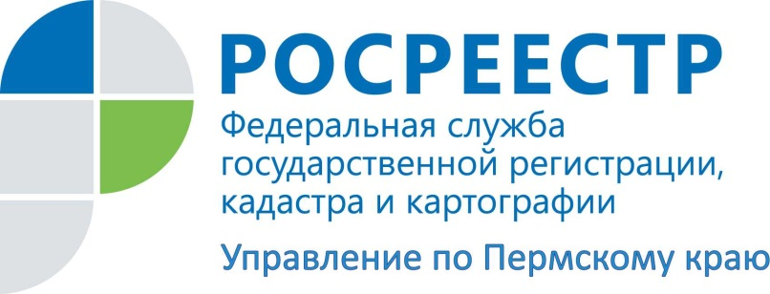

ПРЕСС-РЕЛИЗ

Защитите свое имущество от мошенников!
Не только одинокие люди, пенсионеры, инвалиды, граждане, злоупотребляющие алкоголем и наркотиками, дети, выросшие без родителей, но и зачастую, здравомыслящие и умные люди «попадаются на удочку» мошенников, совершая самые различные сделки с объектами недвижимости.
Изначально преступники выясняют, в чьей собственности находится жилье жертвы, с кем проживают собственники. Нередко входят в доверие к собственникам, выдавая себя за медицинских сотрудников, работников социальных служб, участковых инспекторов. Настоятельно рекомендуем перепроверять их информацию, срочно звонить в тот орган, представителем которого представляется злоумышленник.
Сотрудники Росреестра советуют всем гражданам зарегистрировать свои права на недвижимое имущество в органе, осуществляющем государственную регистрацию.
Затем, обратиться в Росреестр с заявлением о невозможности проведения любых регистрационных действий с принадлежащим Вам недвижимым имуществом без личного участия. Наличие сведений о невозможности государственной регистрации без личного участия правообладателя в Едином государственном реестре недвижимости (ЕГРН) является основанием для возврата без рассмотрения заявления и документов, представленных на регистрацию иным лицом. При внесении указанной записи в ЕГРН по заявлению правообладателя или его законного представителя в адрес заявителя направляется уведомление.
Для обращения с указанным заявлением не требуется оплата государственной пошлины. Необходимо обратиться в любой офис многофункционального центра «Мои документы» с удостоверяющим личность документом, либо подать заявление в форме электронного документа, заверенного либо Вашей электронной подписью , либо Вашего законного представителя через единый портал государственных и муниципальных услуг .

Об Управлении Росреестра по Пермскому краю
Управление Федеральной службы государственной регистрации, кадастра и картографии (Росреестр) по Пермскому краю является территориальным органом федерального органа исполнительной власти, осуществляющим функции по государственной регистрации прав на недвижимое имущество и сделок с ним, землеустройства, государственного мониторинга земель, а также функции по федеральному государственному надзору в области геодезии и картографии, государственному земельному надзору, надзору за деятельностью саморегулируемых организаций оценщиков, контролю деятельности саморегулируемых организаций арбитражных управляющих, организации работы Комиссии по оспариванию кадастровой стоимости объектов недвижимости. Осуществляет контроль за деятельностью подведомственного учреждения Росреестра - филиала ФГБУ «ФКП Росреестра» по Пермскому краю по предоставлению государственных услуг Росреестра. Руководитель Управления Росреестра по Пермскому краю – Лариса Аржевитина.
http://rosreestr.ru/
http://vk.com/public49884202
Контакты для СМИ
Пресс-служба Управления Федеральной службы
государственной регистрации, кадастра и картографии (Росреестр) по Пермскому краю

Светлана Пономарева +7 342 218-35-82
Римма Зарипова +7 34261 4-81-12

